Муниципальное дошкольное образовательное учреждение
детский сад №4 «Сказка»

Наш девиз:
Чтоб мы остались на планете-
Земле нужны семья и дети
Сегодня в номере:
- Всемирный День здоровья! стр. 2
- «Весенние праздники» стр. 3
- «Фестиваль экологических идей!» стр. 4
№ 89
Апрель
2016

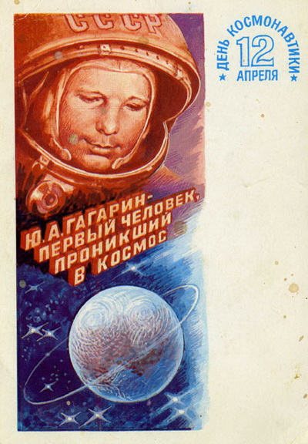

12 апреля в России отмечают День космонавтики в ознаменование первого космического полета, совершенного Юрием Гагариным.

В космической ракете
С название «Восток»
Он первым на планете
Подняться к звёздам смог.
Поёт об этом песни
Весенняя капель:
Навеки будут вместе
Гагарин и апрель.

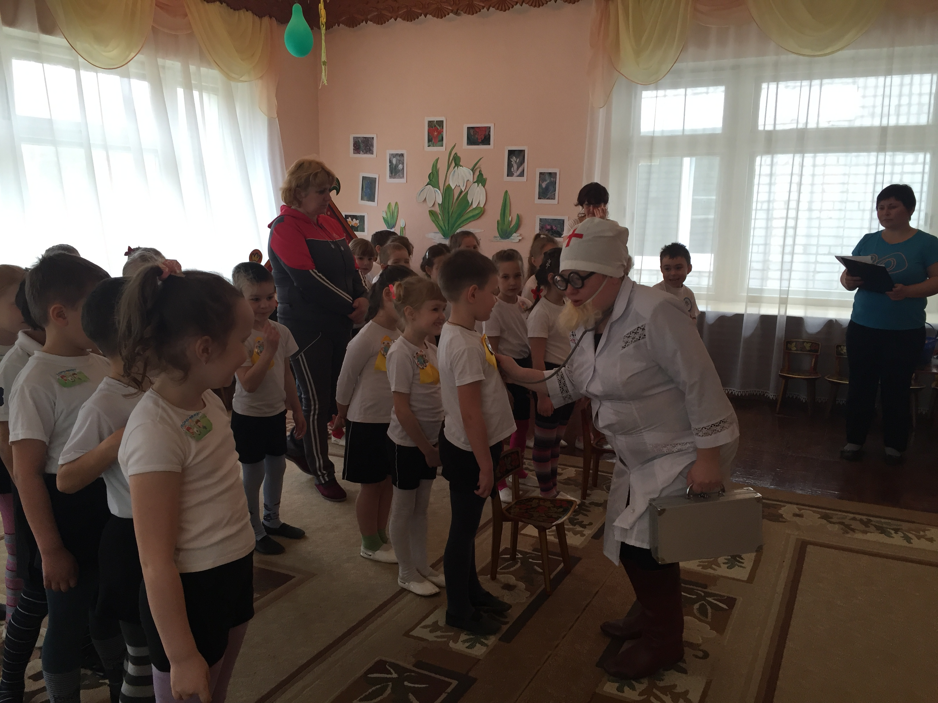Каждый год 7 апреля всё население планеты празднует Всемирный день здоровья. Так и в нашем детском саду №4 «Сказка» 8 апреля 2016 года прошло физкультурно-оздоровительное мероприятие, приуроченное ко Дню здоровья под девизом «В здоровом теле - здоровый дух!». Данное мероприятие было направлено на формирование у воспитанников основ культуры здоровья, развитие физических качеств в разнообразных формах двигательной деятельности, воспитание стремления участвовать в играх соревнованиях и играх-эстафетах.
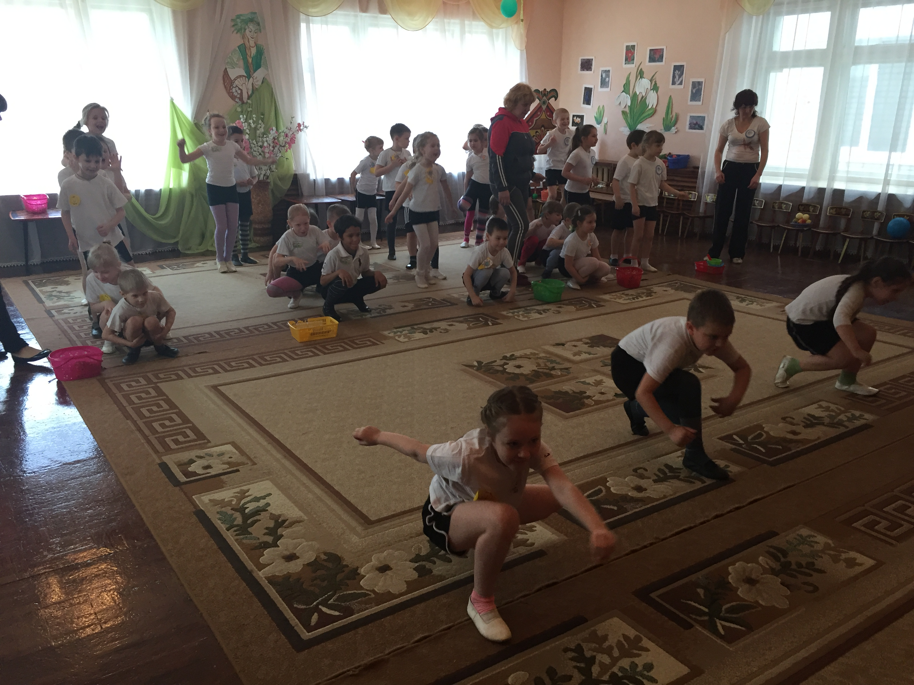 Все дети были разделены на пять команд со своим названием – «Крепыши», «Богатыри», «Здоровячки», «Витаминки» и «Спортсмены». Праздник начался с ритмической гимнастики под весёлую песню группы Кукутики «Зарядка». В ходе развлечения дети закрепляли представления о здоровье, называли основные компоненты здорового образа жизни, участвовали в спортивных эстафетах: «Угости друга яблочком», «Самый быстрый», «Кенгуру», «Средства гигиены», «Помощники», «Кто быстрее соберёт витамины», «Извилистый бег». Дети старшей группы «Чиполлино» исполнили с задором спортивные частушки. Особое оживление и положительный эмоциональный настрой создавали игры с персонажем - Доктором Айболитом (воспитатель Н.А. Михальченкова).
Воспитанники старших и подготовительных групп соревновались в силе, ловкости, выносливости. В результате победила - ДРУЖБА! Всех участников праздника, добрый доктор Айболит угостил вкусными и полезными витаминами. Праздник получился ярким, незабываемым, полным радости и задора.
День здоровья в нашем детском саду прошел плодотворно, потому что все дети получили массу новых знаний, веселья и здоровья!
Старший воспитатель Рыженкова С.И.

Вот и наступила весна. На деревьях начали распускаться почки и первые цветы, в воздухе запахло весною. 21 апреля 2016 года в нашем детском саду №4 «Сказка» для детей старшего и подготовительного возраста было организовано необычное представление – под названием «Весенняя ярмарка». Подготовка к празднику шла энергично и творчески.
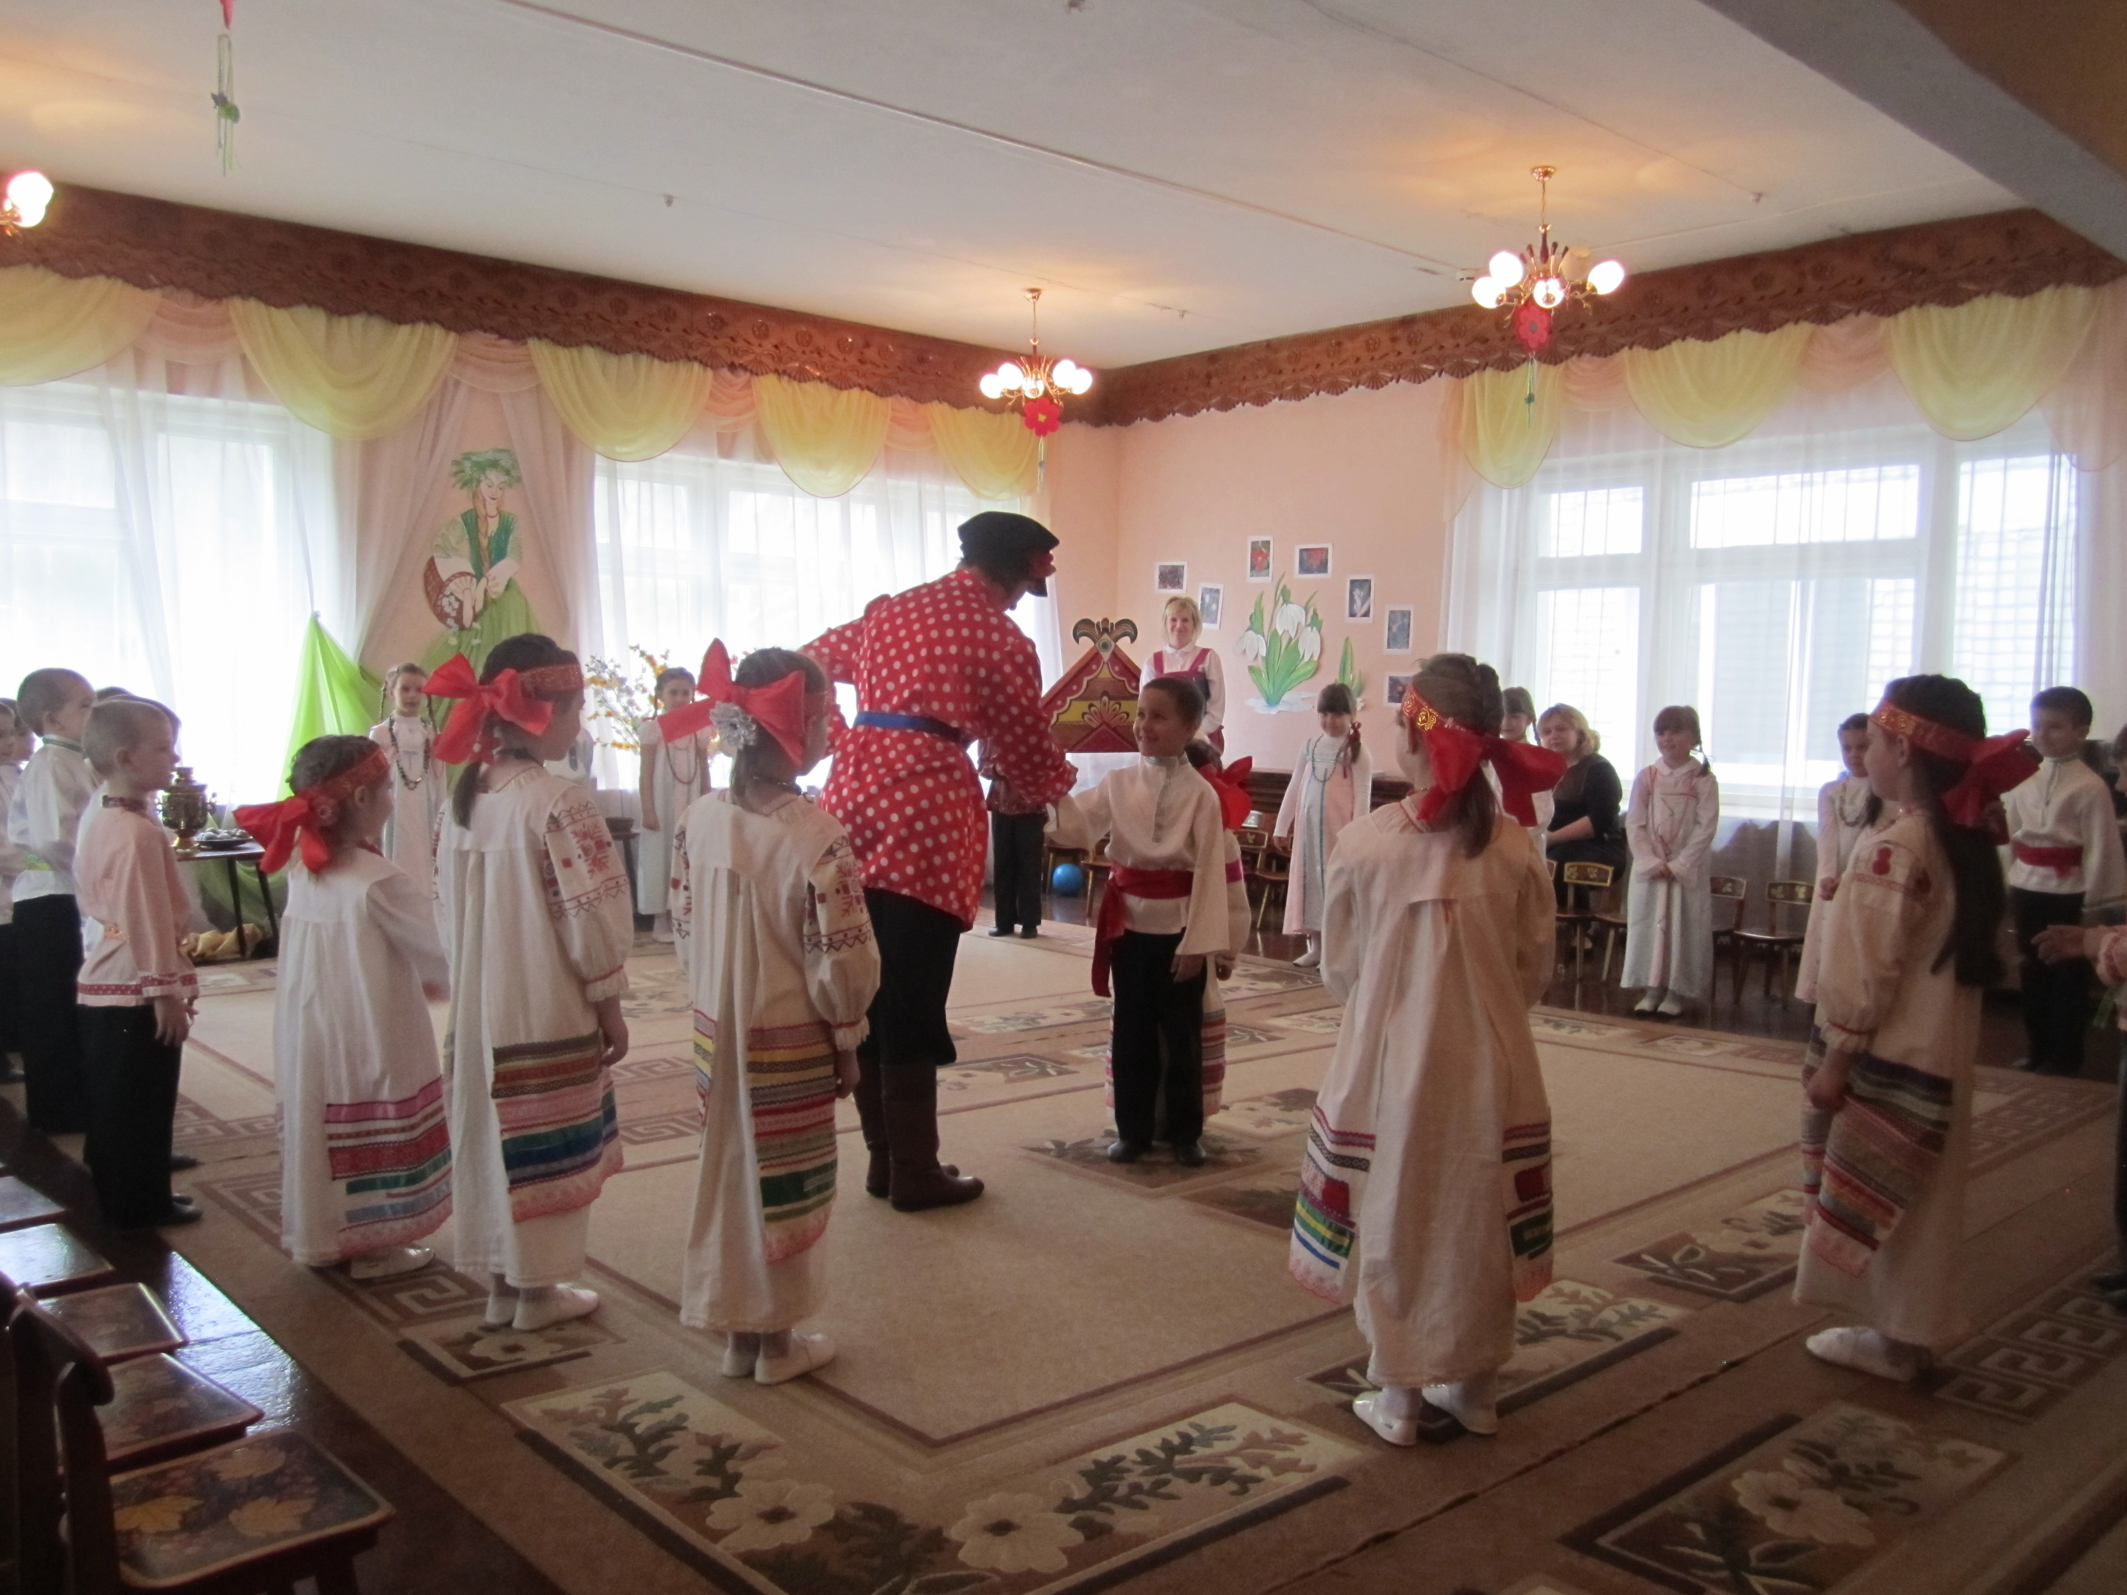Под весёлую песню «Ярмарка», в украшенный зал расписными платками, рисунками детей, их поделками вошли дети. Ребята прочитали монтаж и исполнили с бубенцами песню «Пришла весна».
В гости к ребятам пришли герои: «Коробейник» (роль исполнила учитель – логопед Н. А. Изотикова). Вместе с ребятами они торговали орехами, расписными платками, ложками, свистульками, трещотками. Для Коробейника и всех гостей прозвучал оркестр ложкарей старшей группы «Мальвина».
Интересным для ребят стало появление Тетушки Загадушки (роль исполнила воспитатель М.И. Романова), она загадывала ребятам загадки и для неё ребята читали стихотворения о Весне. Далее дети созывали красавицу Весну народными песнями: «Эх, моя ты Весна», «Здравствуй, милая весна», «Мы хотим, чтоб птицы пели». Закличками, прибаутками, плясками. Исполняли задорно частушки, водили хороводы, читали стихотворения, играли в русские народные игры: «Ручеёк с платочком», «Плетень», «В гости к нам весна пришла», «Горелки». Роль красавицы Весны исполнила воспитатель С. В. Усачева. Глаза детей светились оттого, что они стали участниками представления, а не просто зрителями. В завершении праздника красавица Весна наградила ребят конфетами.
Весенняя ярмарка прошла с интересом, доставила радость и удовольствие.
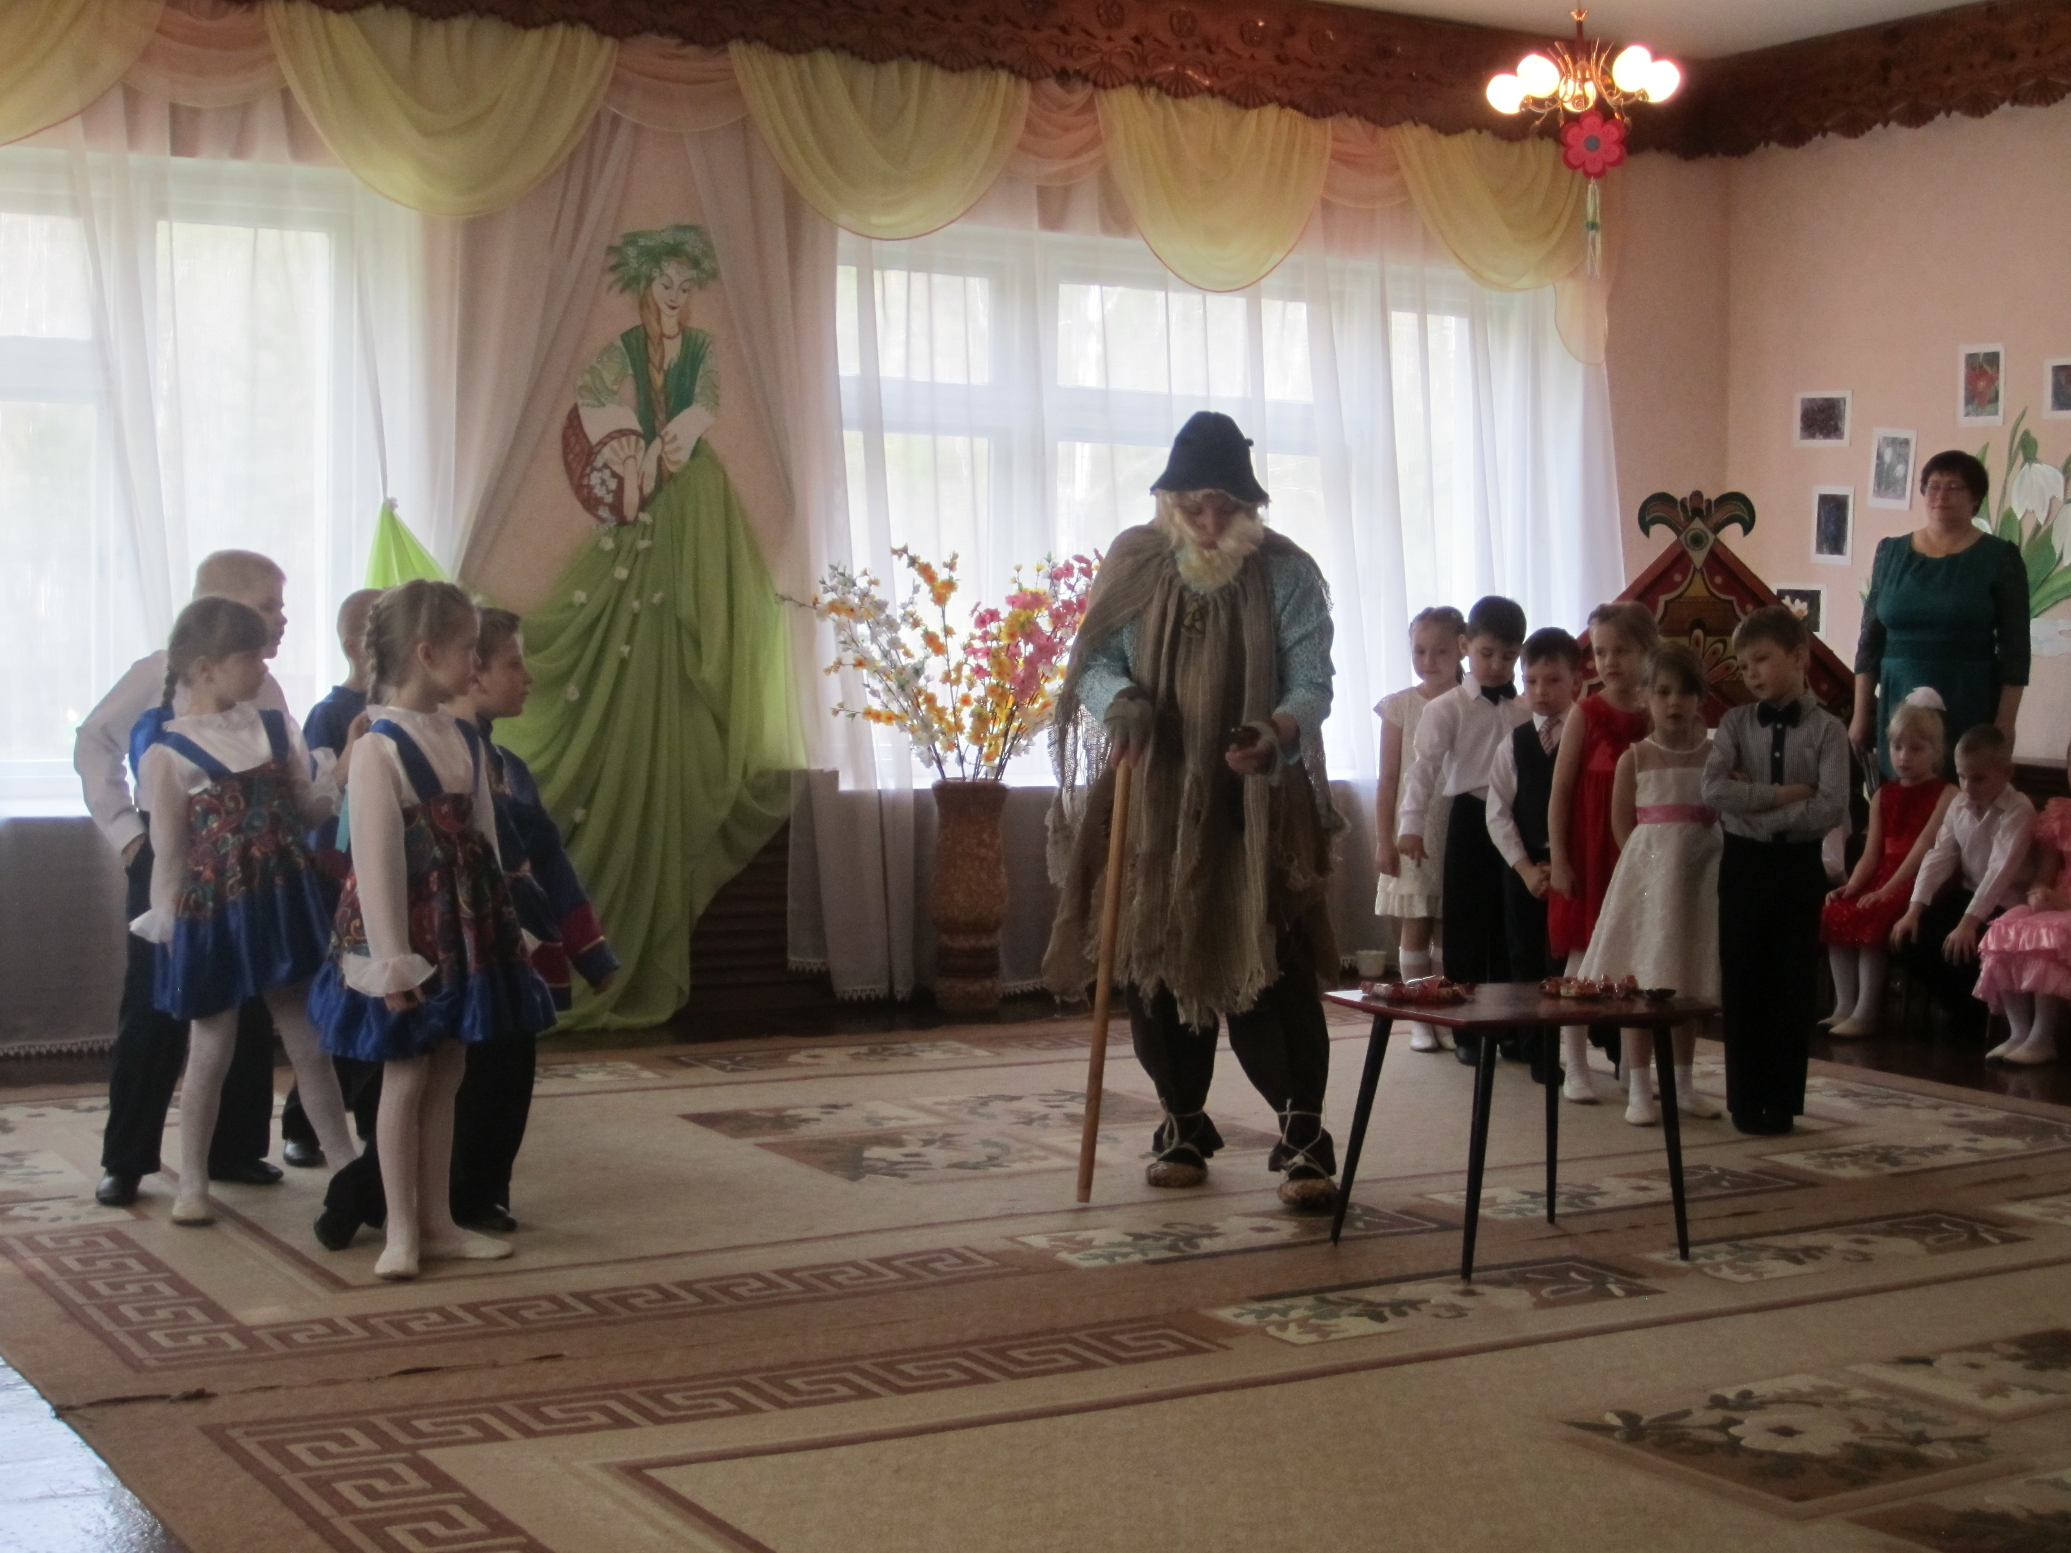А 22 апреля 2016 года в нашем детском саду №4 «Сказка» прошел праздник «День Земли», целью которого было дать возможность каждому ребёнку почувствовать себя маленьким хозяином, ответственным за свою планету.
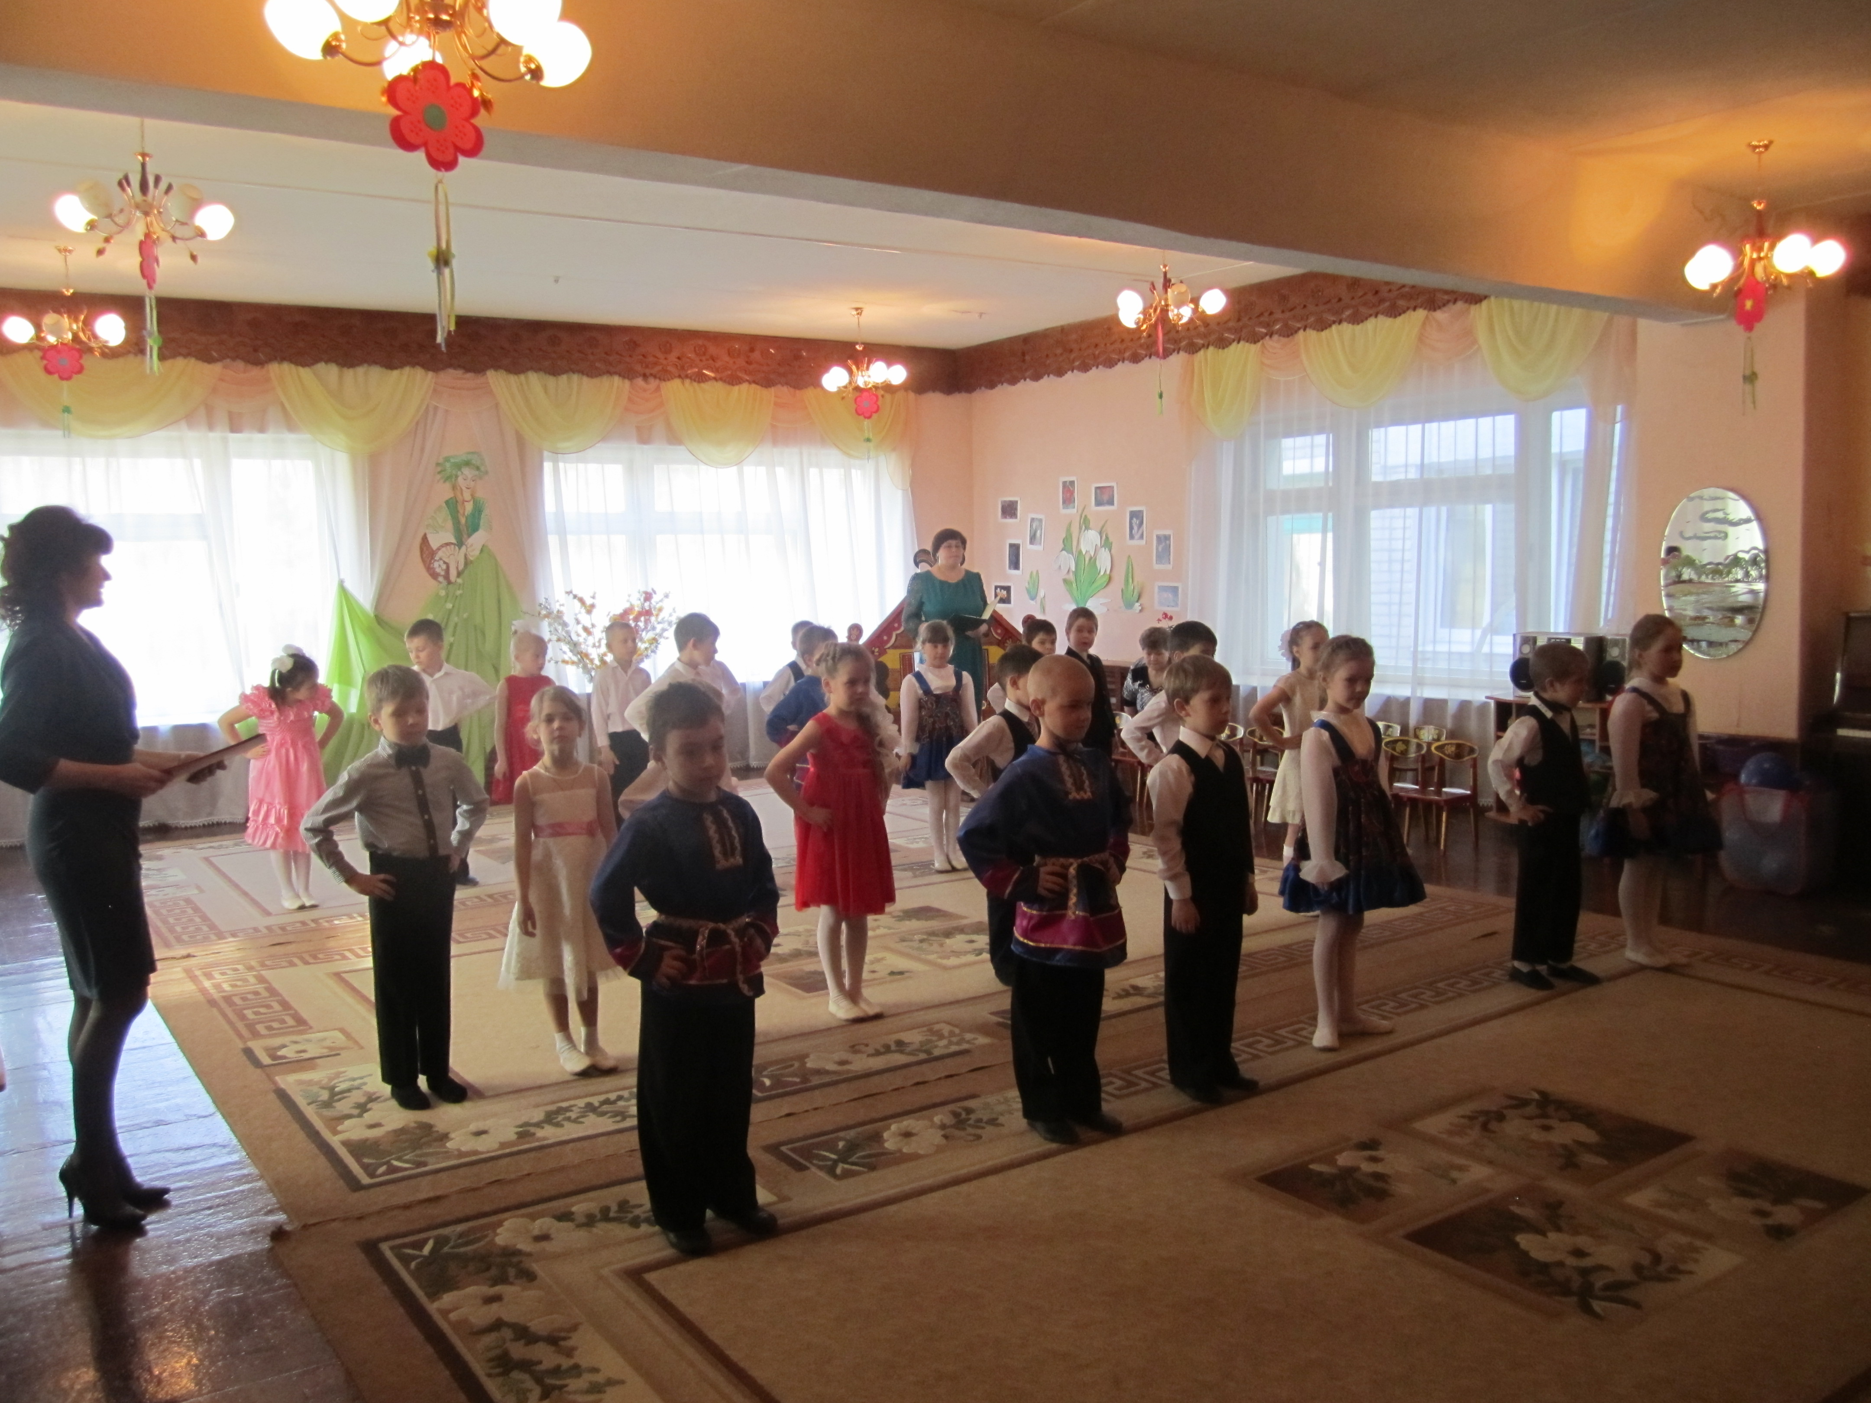 На празднике дети пели, танцевали, эмоционально читали стихи, рассказывали пословицы и поговорки, посвященные замечательной планете Земля, проверили знания о правилах поведения в лесу. В гости к детям приходил Крепкосвист, который совершенно не умеет вести себя в природе. Лесовичок, который вспомнил с детьми правила поведения в лесу и провел с ребятами весёлую игру «Собери нектар». В завершении праздника пожаловала и сама матушка Земля.
Самым увлекательным был конкурс «Кто быстрее соберёт и рассортирует мусор!». В этом конкурсе дети смогли закрепить на практике знания о том, что мусор для дальнейшей утилизации нужно сортировать.
Музыкальный руководитель Шадрина Е.Д.

С 2013 года наш детский сад №4 «Сказка» является участником международной программы «Эко-Школа/Зеленый флаг». 11 апреля 2016 года наш детский сад принимал участие во Всероссийском фестивале экологических идей в рамках международной программы «Эко-школа/Зеленый флаг», который проходил на базе Домашовской средней общеобразовательной школы Брянского района. В работе фестиваля приняли участие множество гостей: из Казани, Санкт-Петербурга, Республики Карелии, Калининградской области, дошкольных общеобразовательных учреждений и общеобразовательных учреждений Брянской области и Брянского района. Цель фестиваля: представление и обобщение опыта образовательных учреждений по изучению проблем окружающей среды и практическому участию в их решении, представление системы работы образовательных учреждений по экологическому образованию и воспитанию детей. Воспитанники нашего детского сада №4 «Сказка» подготовительной к школе группы вместе с музыкальным руководителем Еленой Дмитриевной Шадриной подготовили и порадовали гостей фестиваля, своим выступлением «Танцем цветов». Заведующая Любовь Николевна Шлянцева выступила с докладом по теме: «Малыши в борьбе за чистоту планеты». Старший воспитатель Светлана Ивановна Рыженкова подготовила стендовый доклад по теме: «Сделаем зеленой нашу планету».
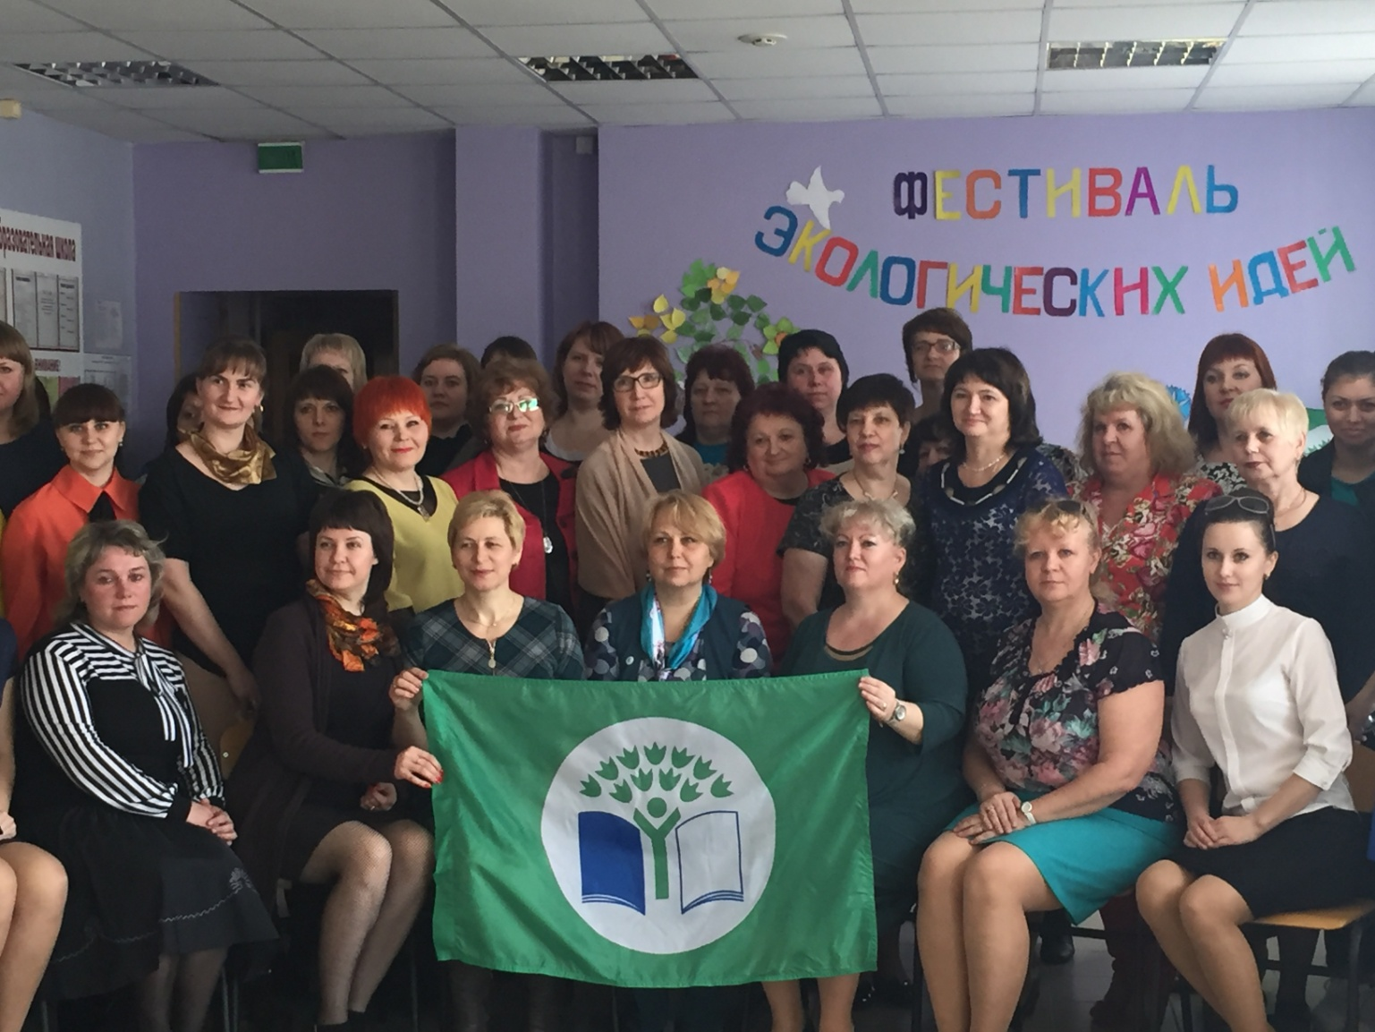В рамках фестиваля была организована выставка лучших работ учащихся района из природного материала. Красочные стенды с фотографиями, рисунками, буклетами, листовками стали наглядным пособием для всех зрителей. Светлана Ивановна Рыженкова – старший воспитатель и Власенкова Александра Викторовна - завхоз (член экосовета), были награждены Дипломами Лауреата принявшие участие во 2 Всероссийском конкурсе творческих работ из бросового материала «Ёлочка, живи!». Старший воспитатель Рыженкова С.И.

